Je sais lire l'heure
GRANDEURS …

- Entoure l’heure qu’il est.

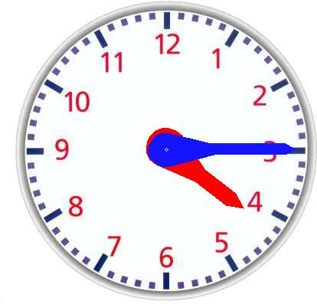  - 14 h 15  - 3 h 03  - 16 h 15 | 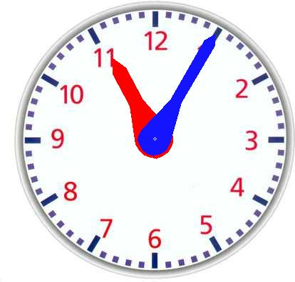  - 11 h 05  - 10 h 55  - 23 h 05
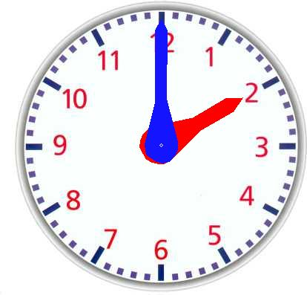  - 12 h 00  - 14 h 00  - 2 h 12 | 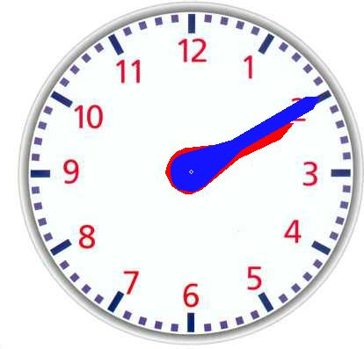  - - 2 h 02  - 2 h 10  - 14 h 10
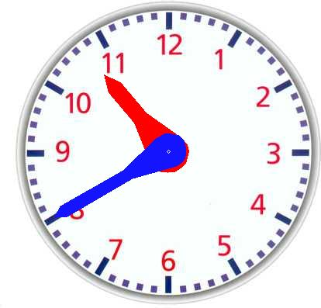  - - 11 h 40  - - 10 h 08  - 22 h 40 | 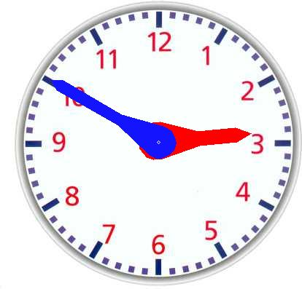  - 3 h 50  - 2 h 50  - 3 h 10

- Vrai ou faux.
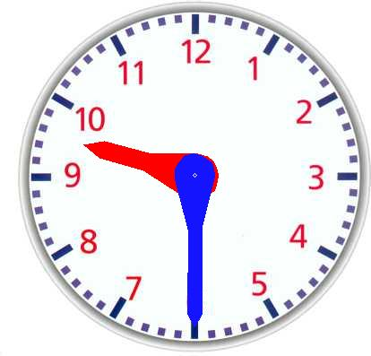
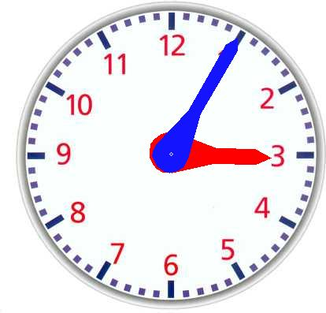
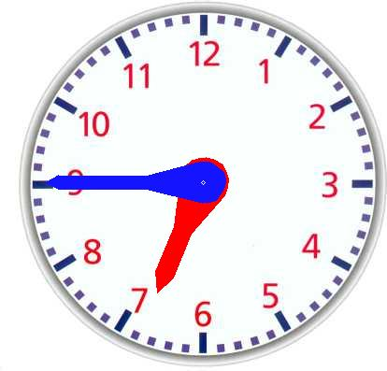

Il est neuf heures Il est trois heures Il est sept heures et demi moins cinq moins le quart
…………………….. ………………….. ……………………

3) Quelle heure est-il ?

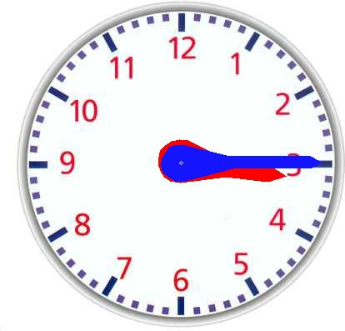
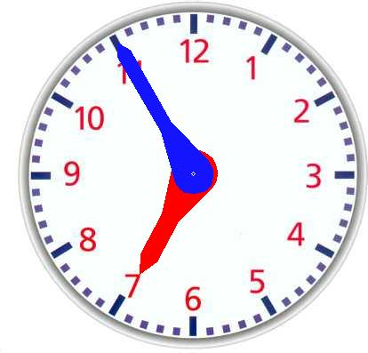
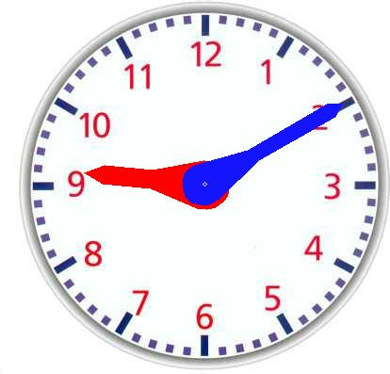
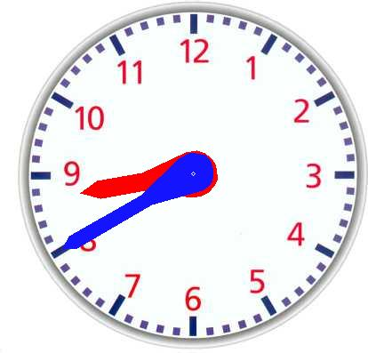

……………………. ……………………. ……………………. ………………….
MATIN
APRES-MIDI
……………………. ……………………. ……………………. ………………….
4) Place les aiguilles à l’heure indiquée.
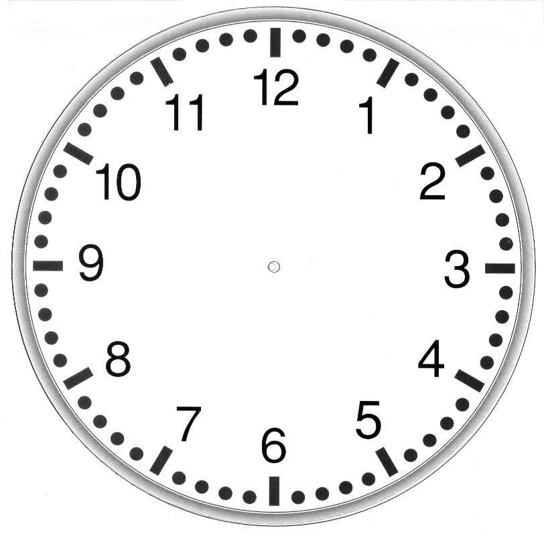

5 h 25 21 h 35 23 h 10 11 h 40

14 h 15 10 heures moins ¼ 7 heures moins 5 7 h 05

5) Lis les phrases et place les aiguilles à la bonne heure.

Tous les matins, Michaël se lève à six heures trente pour aller travailler à la carrosserie.

Le magasin « Trafic » ferme ses portes chaque jour, sauf le dimanche à 18 heures 40’.

